ワークシート 「家族のかたちとこれからの人生」
年 組 組 氏名（ ）
メンバー氏名 進行： 記録： 発表：
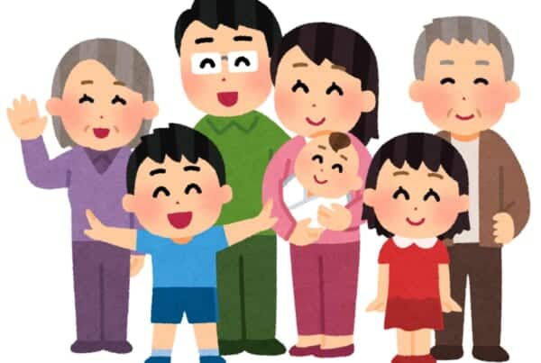
１ 現代の社会にはどのような家庭や家族のかたちがあるのでしょうか。
資料をもとにその件数等から男女差や個人差について考え、その背景
にどのような理由や課題があるのかまとめてみましょう。
◎様々な家庭や家族 | ◎その背景1（理由） | ◎その背景2（課題）

２ 日本の社会にはどんな保健サービスや社会福祉があるのか整理してみましょう。
- 保健行政：

- 医療制度：

- 社会福祉：

３ 国や民間企業が行っている啓発活動や個人が参加できる運動にはどんなものがあるのでしょうか。
４ 学習を通して「わかったこと」についてグループで話合い、これからの未来に向けて「社会に求めるもの」と「自分たちができること」というキーワードを用いて意見をまとめ、発表しましょう。
◎わかったこと（気付いたこと）

◎社会に求めるもの | ◎自分たちができること
◎まとめ (発表)

５ 学習全体を振り返って、「自分が求めるもの、これからの自分に期待すること」を書きましょう。

